

Cahier thématique

Utilisation de python notebooks

**Manipulation 1**: Préparation et édition d'un notebook

**Préparé par :** Hafed Benteftifa  
  
© Hafed Benteftifa et Nesrine Zemirli 2015-2016

Ce document ne peut être utilisé dans le cadre d’une formation, publication papier, site internet ou tout support sans mon accord express.

Aucune reproduction, même partielle, ne peut être faite de ce document et de l'ensemble de son contenu : textes, images, etc. sans mon autorisation express. Pour toutes informations, communiquer avec moi sur [info@degenio.com](mailto:info@degenio.com).

|  |  |  |
| --- | --- | --- |
| **Date** | **Version** | **Changement** |
| 10 juin 2016 | 1.0 | Version initiale |
|  |  |  |
|  |  |  |

**Manipulation 1**: Préparation et édition d'un notebook

**Objectif**

Créer un notebook avec ipython jupyter et procéder à son exploitation.

**Préliminaire**

* Anaconda 2.7 ou 3.X est disponible.

**Approche**

1. Démarrer ipython notebook (voir le raccourci sous Anaconda dans le menu de démarrage)

2. Après un certain temps, le serveur web qui va servir les notebooks démarre. Vous devriez voir la fenêtre de commande suivante:

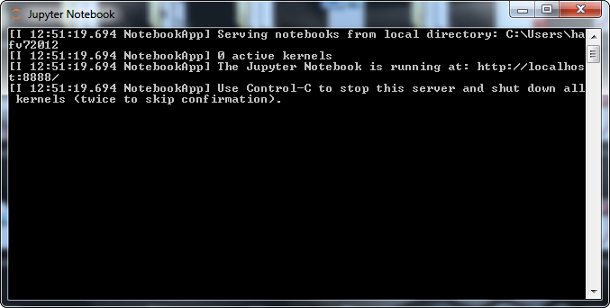

3. En même temps, une page s'ouvre sur votre navigateur web. Celle-ci permettra la manipulation des notebooks.

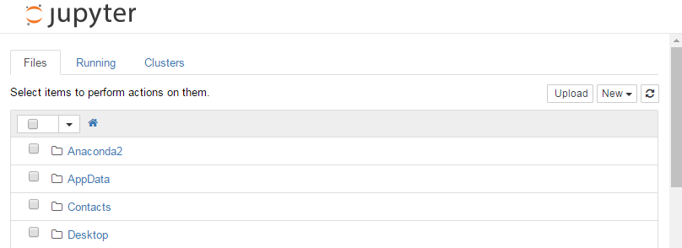

4. On fera attention à l'emplacement exact des notebooks au niveau de votre installation. Dans le cas présent, le répertoire est le suivant:

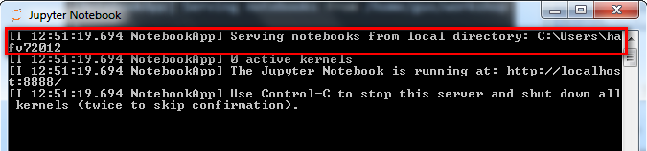

5. On peut créer un notebook en choisissant en premier un sous-répertoire dans l'emplacement local en cliquant sur le répertoire désiré. Dans le cas présent, on a sélectionné /Anaconda2/Examples

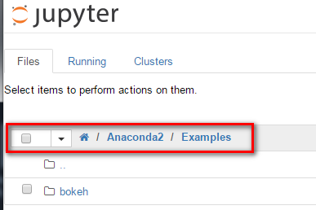

6. Une fois le répertoire sélectionné, on peut créer le notebook en cliquant sur -New- et -python 2-comme suit:

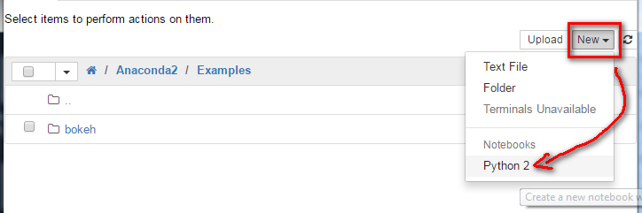

7. On peut maintenant saisir le code python au fur et à mesure au niveau des cellules indiquées par [ ].

On commencera par un message de bienvenue en python !

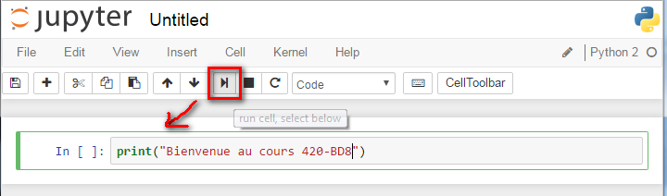

L'exécution de la cellule se fait par l'intermédiaire du bouton -Run- Le résultat apparait de suite

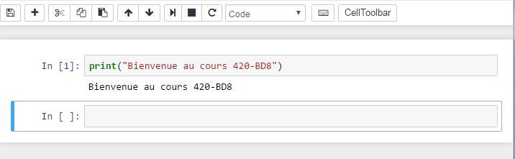

8. Avant de continuer la manipulation, on sauvegarde le notebook avec le nom -séance1- en cliquant sur -untitled- comme suit:

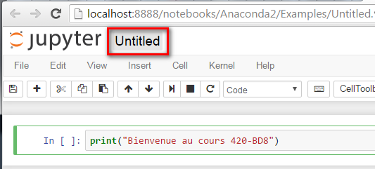

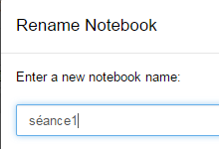

9. On peut continuer à développer le code python au niveau des cellules qui apparaissent au fur et à mesure comme suit:

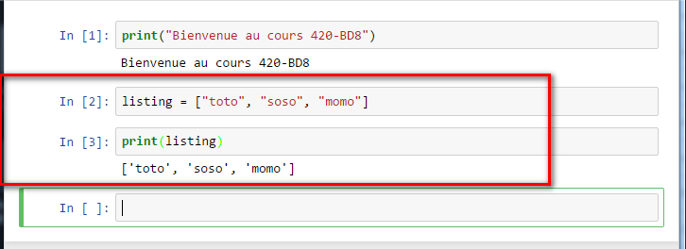

On remarquera que lors de la saisie de la liste, l'exécution ne donne rien car on a juste initialisé une liste.

10. On charge maintenant un fichier pour afficher son contenu. On fera attention à indiquer le chemin du fichier. Si l'on choisit de le mettre dans le même répertoire, on n'aura pas indiquer le chemin. Dans la capture suivante, le fichier a été déplacé par l'explorateur windows au niveau du répertoire local, soit:

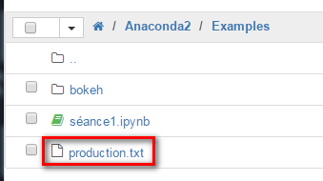

11. Ajouter le code suivant:

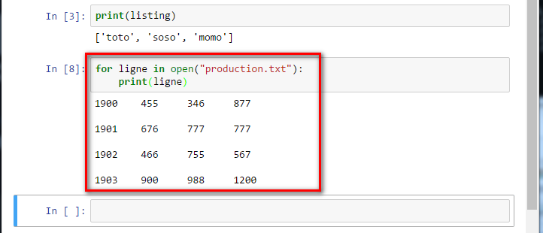

A l'exécution, on verra apparaitre le contenu du fichier.

12. On peut ajouter du texte formatté pour améliorer le contenu visuel du notebook.

Au niveau de la cellule, ajouter le texte suivant et choisir l'option -Markdown- comme montré:

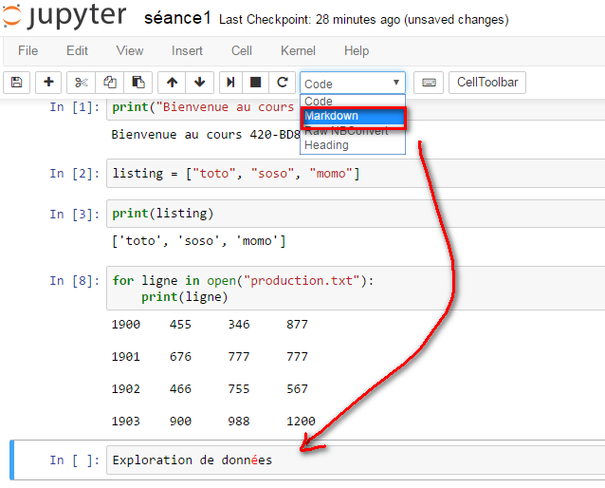

Au niveau de la sélection du formattage de texte

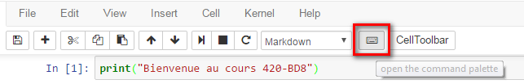

Choisir l'option -Change celle to heading 1-

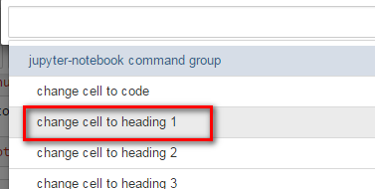

La cellule change pour indiquer qu'elle est prete pour le format choisi, soit:

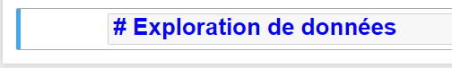

A l'exécution de la cellule, on aura:

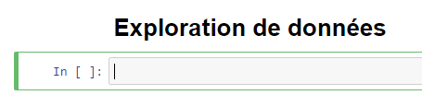

On peut continuer de même avec d'autres styles de formattage, soit:

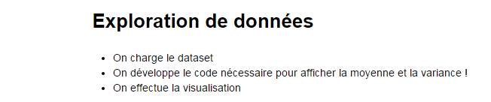

qui est obtenu avec une liste de chaines de caractères préfixées par le symbole *:

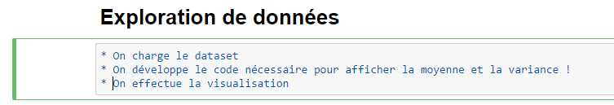

**Références**

**Formattage du texte**

https://help.github.com/articles/basic-writing-and-formatting-syntax/

<http://www.markdowntutorial.com/>

**Collection de notebooks intéressants**

<https://github.com/ipython/ipython/wiki/A-gallery-of-interesting-IPython-Notebooks#statistics-machine-learning-and-data-science>